Отчет о реализации краткосрочного проекта в группе раннего возраста на тему: «Дружная семейка»

Цель проекта:
Способствовать развитию ритмического слуха, координации движений у детей раннего возраста.
Задачи проекта:
-Разнообразить игровой досуг детей вне НОД.
-Продолжать знакомить детей с шумовыми музыкальными инструментами.
-Обогащать эмоциональный и двигательный опыт детей.
- Знакомить с русскими народными потешками, пополняя словарный запас детей.

Составил: Струихина Е.В.
Распопова М.Г.
Знакомство детей с русским народным творчеством.

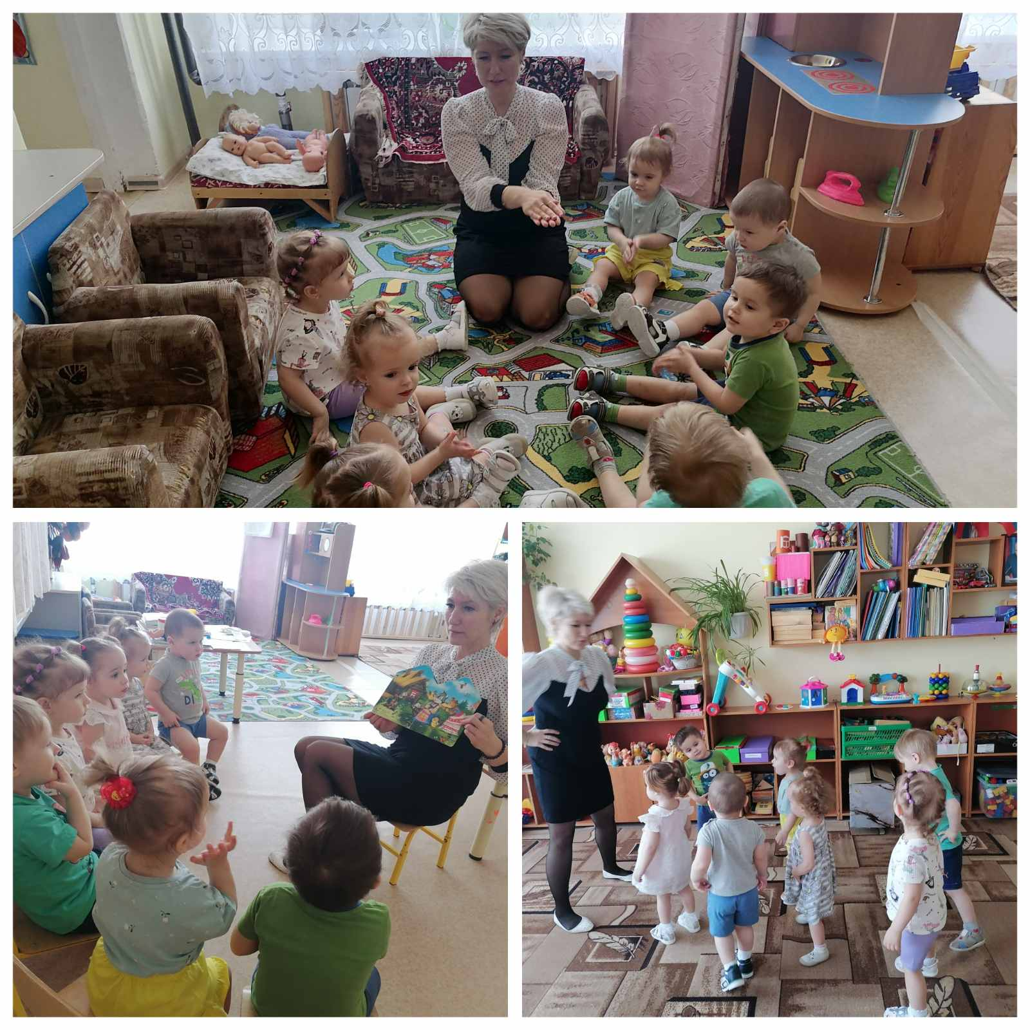

Знакомство с музыкальными инструментами

